Portada

SERVICIO NACIONAL DE APRENDIZAJE – SENA

Tecnólogo en Análisis y Desarrollo de Software (ADSO)

Evidencia GA7-220501096-AA5-EV04
API

Presentado por:
➤ Brayan Stiven Palacios Reyes
➤ Daniel Santiago Paredes Daza

Instructor:
Alexander Mosquera

Fecha:
10 junio de 2026



Introducción
La presente evidencia muestra el proceso de pruebas realizado a las API desarrolladas para el proyecto INVENTAR-IO. Para la ejecución de las pruebas se utilizó la herramienta Postman, verificando el correcto funcionamiento de cada uno de los servicios implementados, así como las respuestas obtenidas por el sistema ante diferentes solicitudes.

Objetivo
Realizar el testing de las API desarrolladas para el proyecto INVENTAR-IO mediante la herramienta Postman, validando el correcto funcionamiento de cada endpoint implementado.

PRUEBA 1
Registro de usuario
Endpoint: POST http://localhost:8080/api/registro
JSON:
{
"usuario":"brayan",
"password":"12345"
}
Resultado esperado: Usuario registrado correctamente
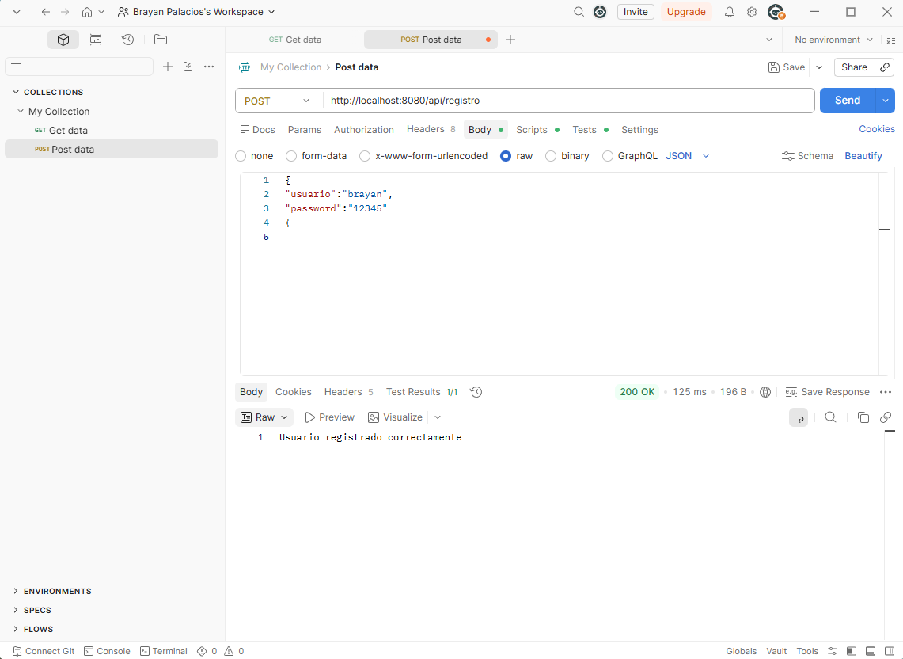
PRUEBA 2
Inicio de sesión exitoso
Endpoint: POST http://localhost:8080/api/login
JSON:
{
"usuario":"brayan",
"password":"12345"
}
Resultado esperado: Autenticación satisfactoria

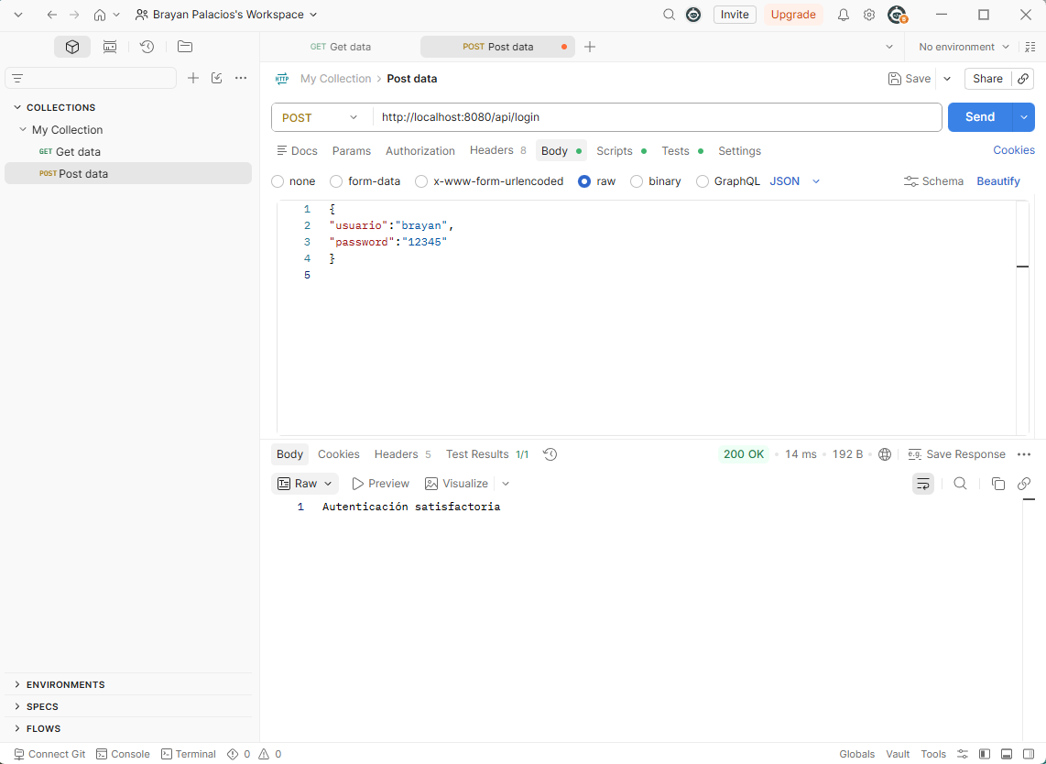

PRUEBA 3
Inicio de sesión incorrecto
JSON:
{
"usuario":"brayan",
"password":"99999"
}
Resultado esperado: Error en la autenticación

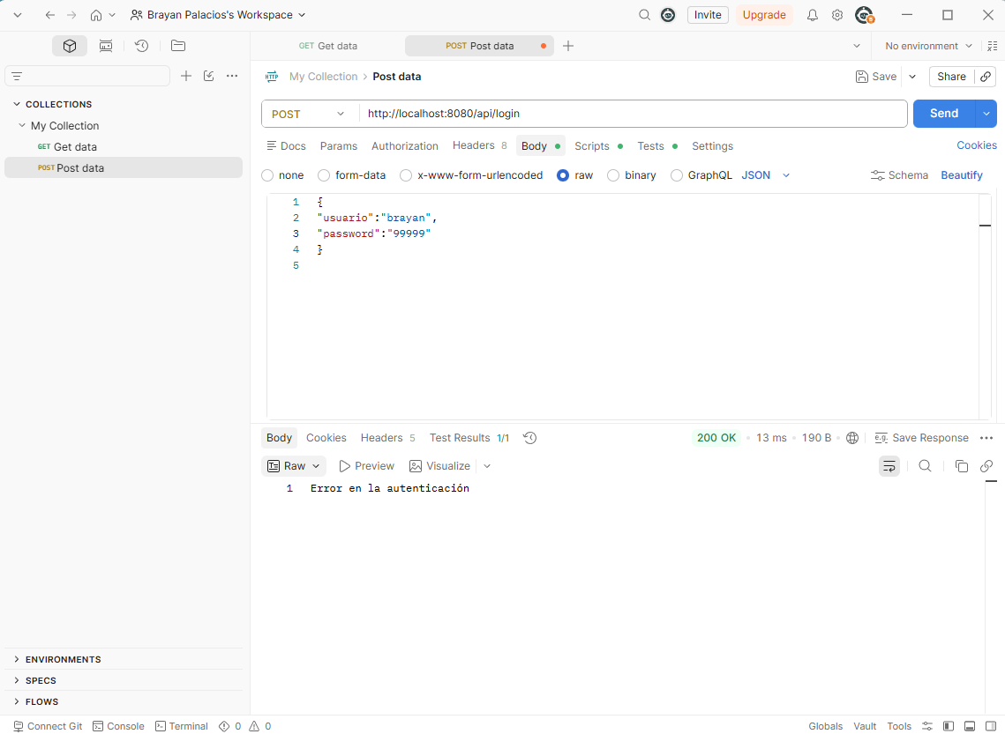
PRUEBA 4
Registrar producto
Endpoint: POST http://localhost:8080/api/productos
JSON:
{
"id": 1,
"nombre": "Arroz Diana",
"cantidad": 20,
"precio": 3500,
"vendido": false
}
Resultado esperado: Producto agregado correctamente
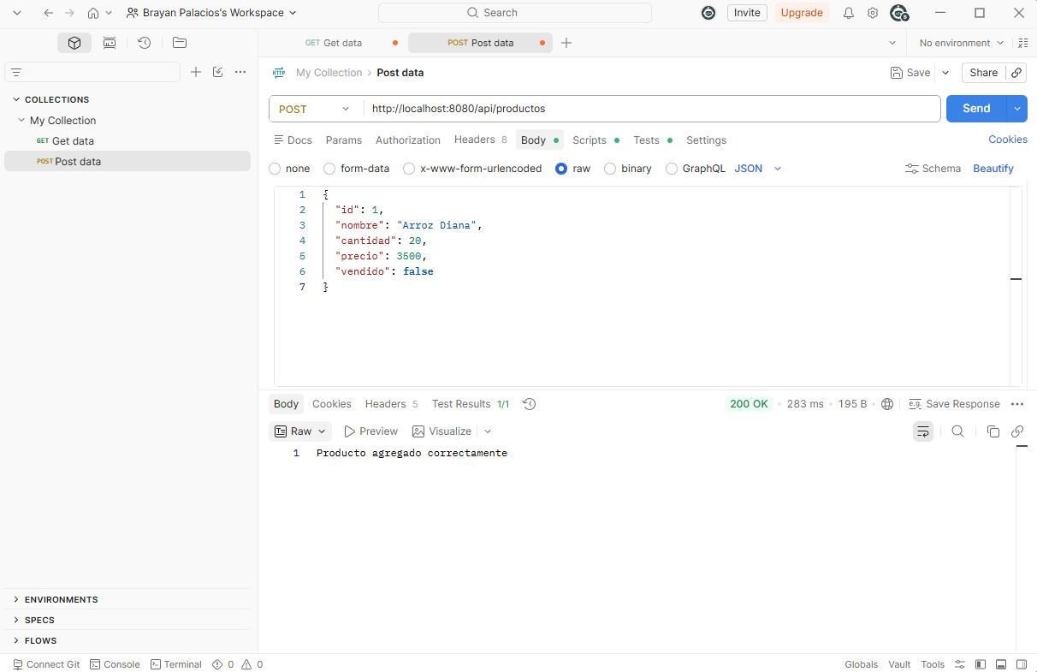

PRUEBA 5
Consultar productos
Endpoint: GET http://localhost:8080/api/productos
Resultado esperado: Lista de productos registrados.

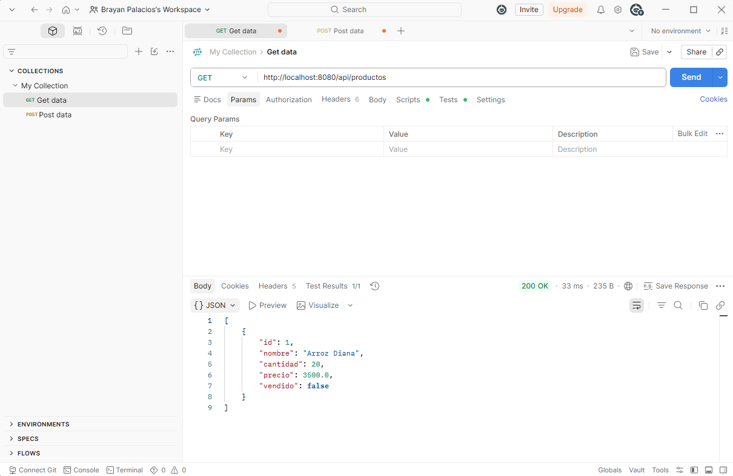

PRUEBA 6
Marcar producto vendido
Endpoint: PUT http://localhost:8080/api/productos/vendido/1
Resultado esperado: Producto marcado como vendido

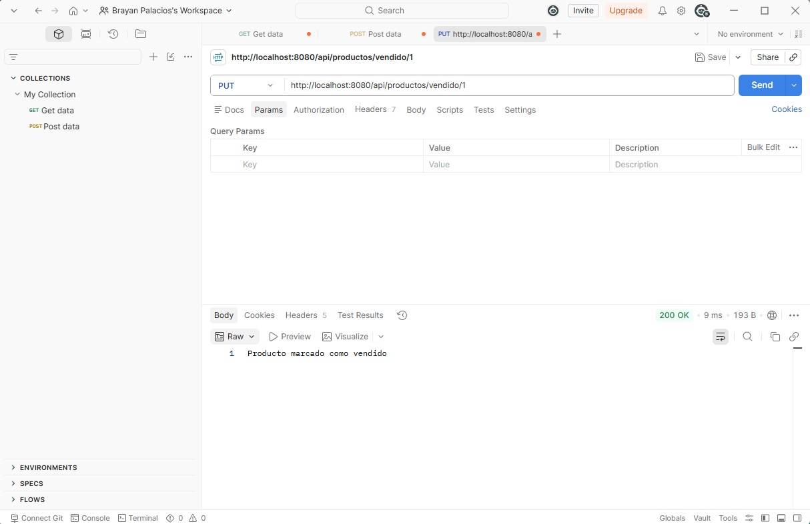
PRUEBA 7
Eliminar producto
Endpoint: DELETE http://localhost:8080/api/productos/1
Resultado esperado: Producto eliminado correctamente

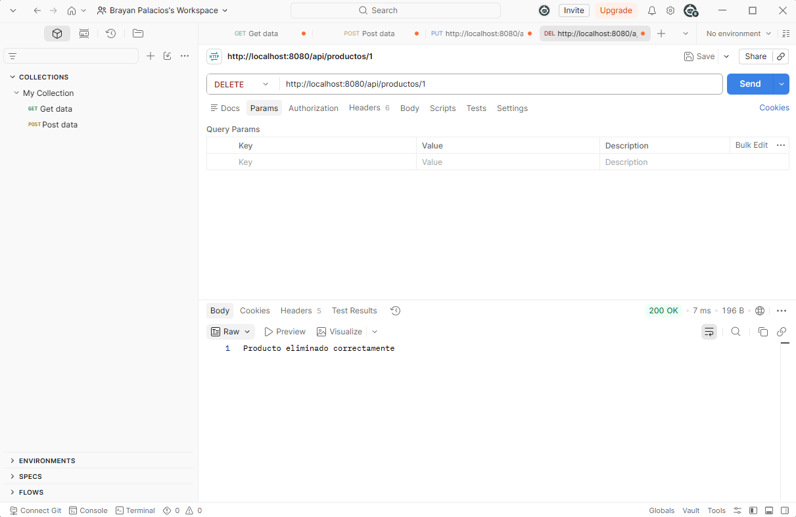

Conclusiones
Durante el desarrollo de las pruebas se verificó el correcto funcionamiento de los servicios web implementados para el proyecto INVENTAR-IO. Las pruebas realizadas permitieron comprobar el registro e inicio de sesión de usuarios, así como la gestión de productos mediante operaciones de creación, consulta, actualización y eliminación. Los resultados obtenidos evidencian que las API responden adecuadamente a las solicitudes realizadas desde Postman.

